
《数值计算方法》 实验报告



线性方程组的直接解法
学 号 3022244012
姓 名 覃千尖
学 院 智算学部
专 业 计科1班
年 级 2022
任课教师 林迪

2024年 10 月 29 日

目录
一． 实验内容及要求 2
二． 实验结果分析 2
三、 实验总结 5

实验内容及要求
- 编写列主元消元法的通用程序。
- 测试提供的矩阵的解
- 随机生成矩阵求解
2．编写使用 LU 分解法求解线性方程组的通用程序
- 测试提供的矩阵的解
- 随机生成矩阵求解

实验结果分析

（一）列主元素消元法
1 . 求解给定的测试数据：

消元后的增广矩阵:
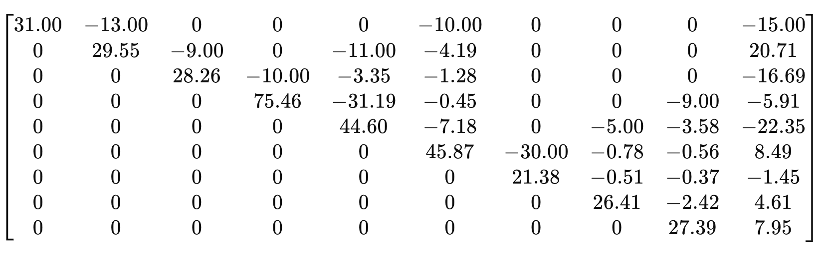

方程 Ax = b 的根值 x*:
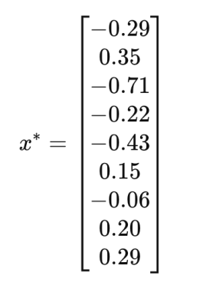
- 随机生成的矩阵：
- n = 20
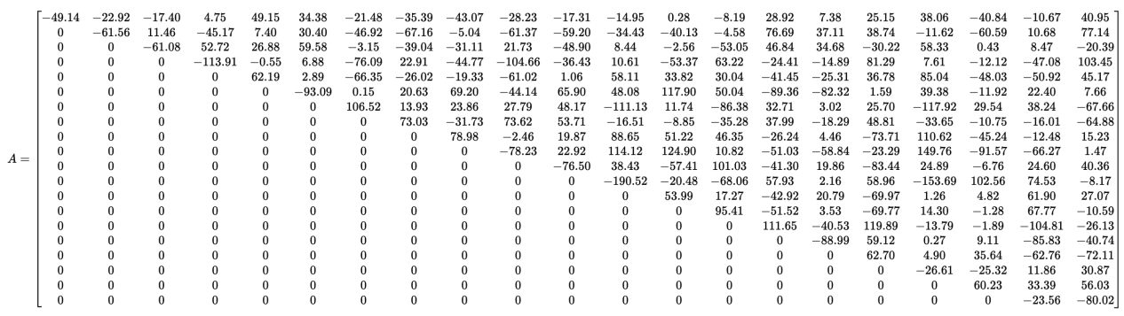
解得：
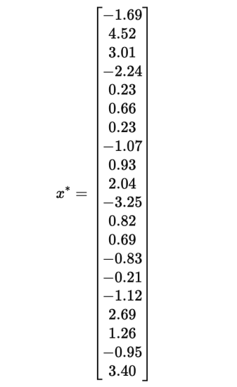
- n = 25

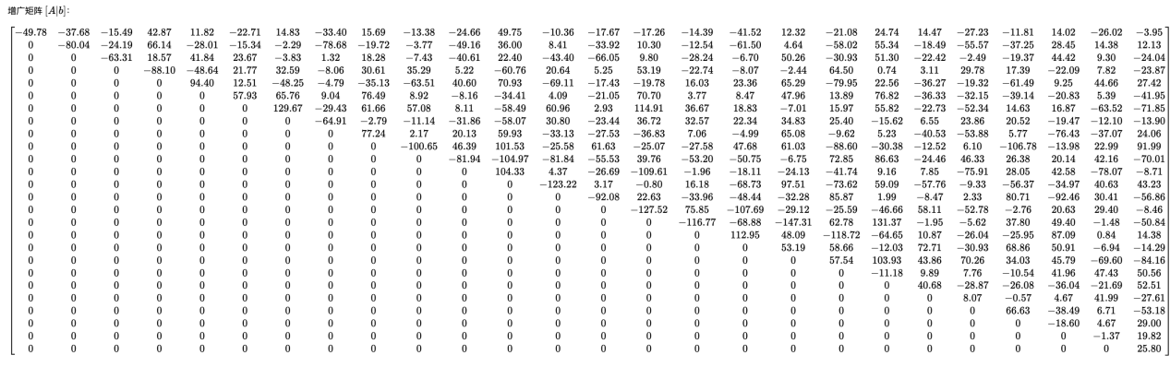
解得：
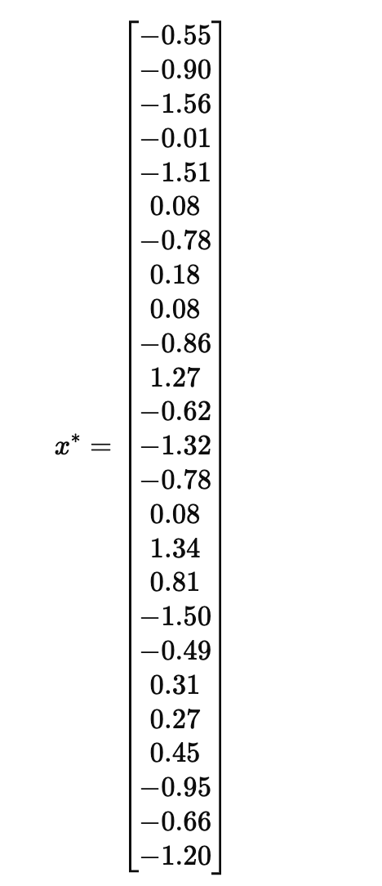

- LU分解法
1.求解给定的测试数据：
分解后的LU矩阵：
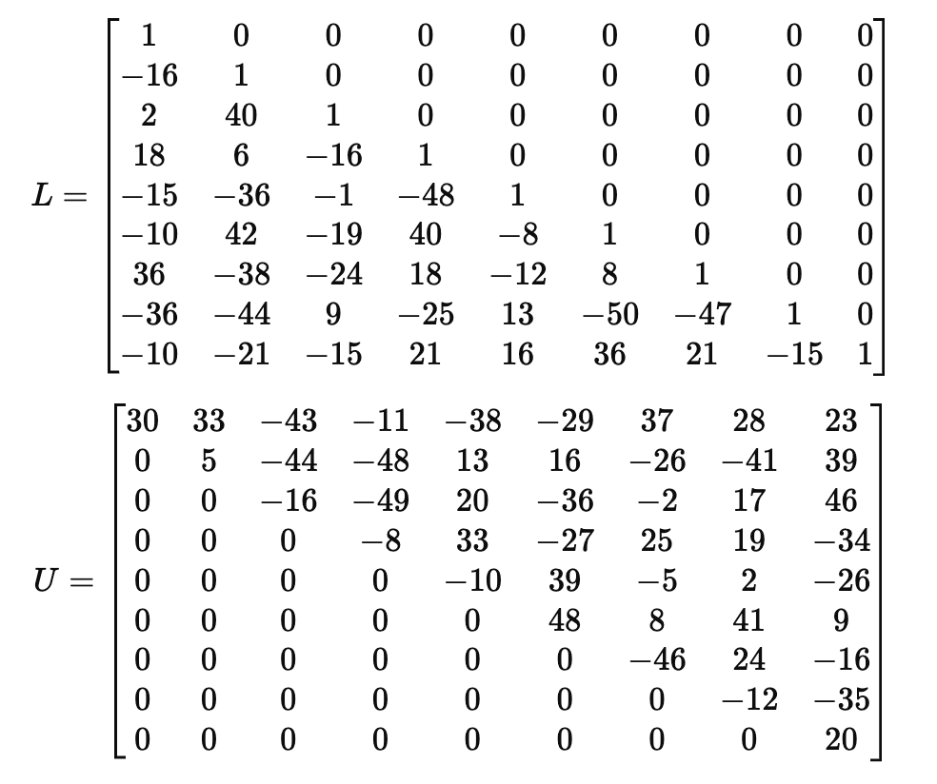
解得：
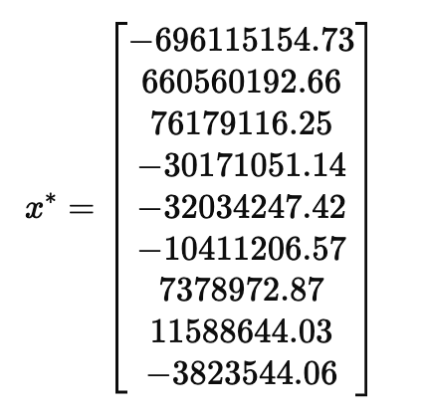
2.随机生成的矩阵：
n = 20:
L =
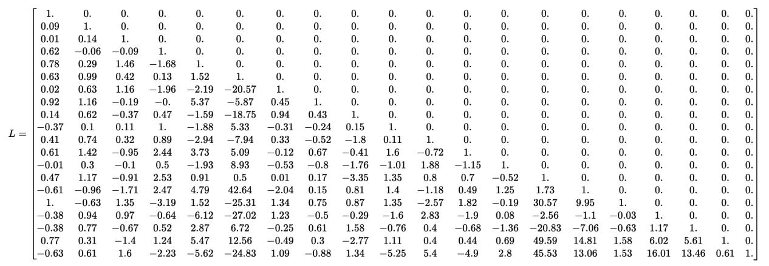
U =
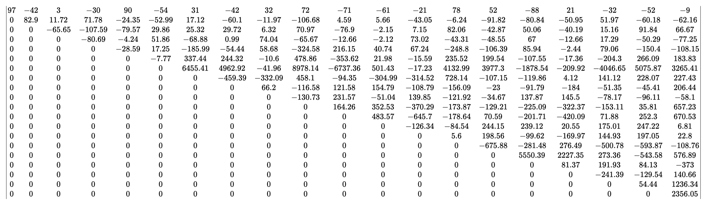
解得：

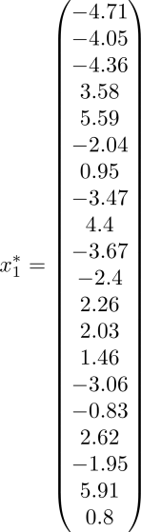

实验总结

1.列主元素消元法
列主元素消元法是一种通过选择每一列中绝对值最大的元素作为主元素来消去其他元素的方法。其主要步骤包括：
- 在当前列中找到绝对值最大的元素，作为主元素。
- 通过行交换将主元素移动到当前行。
- 进行消元，消去当前列的其他元素。

优点：
- 可以有效减少数值计算中的误差，尤其是在处理病态矩阵时。
- 相对简单，易于实现。

缺点：
- 需要进行额外的行交换，可能导致计算时间增加。
- 对于大规模矩阵，存储和计算开销较大。

2. LU 分解法
LU 分解法是将一个方阵分解为一个下三角矩阵 (L) 和一个上三角矩阵 (U) 的乘积。该方法的步骤包括：
- 通过高斯消元法对矩阵进行变换，得到上三角矩阵 (U)。
- 同时记录消元过程中对角线下的元素，形成下三角矩阵 (L)。

优点：
- 一旦完成分解，对于多个右侧向量的线性方程组求解非常高效。
- 适用于非奇异方阵，且能够利用矩阵的稀疏性提高效率。

缺点：
- 在分解过程中可能遇到数值不稳定性，需要进行列主元素选择以提高稳定性。
- 对于特定类型的矩阵（如病态矩阵），LU 分解可能会失效。

3. 实验结果与分析
在实际应用中，列主元素消元法在处理病态矩阵时展现出较好的数值稳定性，特别是在对称正定矩阵的求解中。而LU分解法在解决多个线性方程组时表现出更高的效率，特别是在需要多次求解的情况下。

4. 结论
总的来说，列主元素消元法和LU分解法各有优缺点。选择合适的方法应根据具体的应用场景和矩阵特性来决定。对于数值稳定性要求高的情境，可以优先考虑列主元素消元法；而在需要高效解决多个线性方程组时，LU 分解法无疑是更优的选择。

